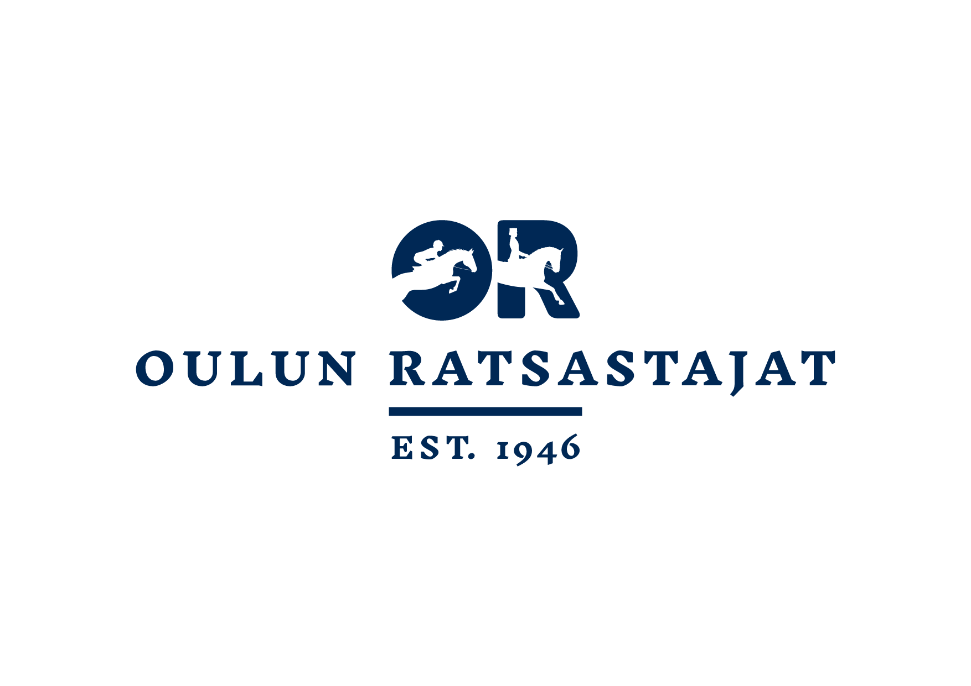

Kutsu Oulun Ratsastajat ry:n sääntömääräiseen kevätkokoukseen
Tervetuloa Äimäraution Yläklubille osoitteeseen Äimärautiontie 9.
Torstaina 28.4 kello 18.00.
Kokouksessa käsitellään sääntömääräiset asiat, vahvistetaan tilinpäätös sekä päätetään vastuuvapauden myöntämisestä.
Ilmoittaudu kokoukseen ennakolta ja mainitse mahdolliset erityisruokavaliot kahvitarjoilun vuoksi 26.4 mennessä osoitteeseen oulun.ratsastajat.ry@gmail.com
14.4.2021 Oulussa
Oulun ratsastajat ry johtokunta

